System kontroli wersji
Jednym z narzędzi, które ułatwiło zespołowi pracę nad projektem był system kontroli wersji Git. Repozytorium projektu zostało umieszczone w serwisie internetowym GitHub, który jest przeznaczony do hostowania projektów wykorzystujących system kontroli wersji Git.

Metodyka pracy
Korzystając ze wsparcia Git-a dla rozgałęzionego procesu tworzenia oprogramowania, każdy z członków zespołu mógł bez przeszkód pracować nad swoją częścią projektu.
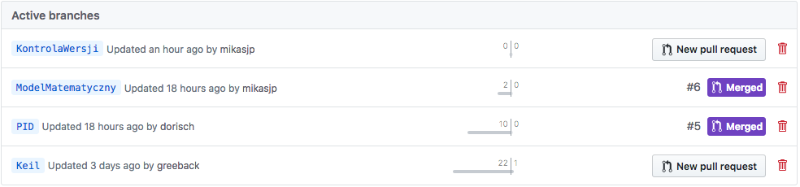
Dzięki takiemu rozwiązaniu możliwe było również śledzenie postępów prac w czasie. Po zakończeniu prac nad daną funkcjonalnością możliwe jest zgłoszenie chęci włączenia dotychczasowych zmian do głównej gałęzi projektu poprzez funkcję „pull request” w serwisie GitHub.
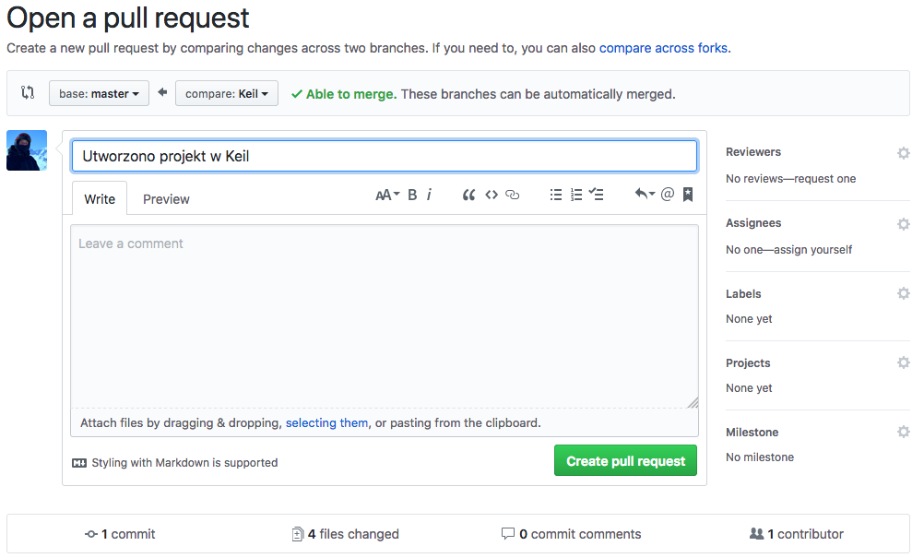
Stworzenie nowego „pull request” umożliwiało dyskusję nad zmianami wprowadzonymi przez członka zespołu, ewentualne korekty błędów oraz rozwiązywanie konfliktów między plikami. Jeśli zespół zadecydował, że zmiany wprowadzone w gałęzi są zgodne z założeniami oraz nie zawierają błędów, następował tak zwany „merge” czyli włączenie zmian do głównej gałęzi projektu.

